Palīdzības roka. Dalīšanās ar garīgo pieredzi

Dārgie draugi!
Lai uzturētu tādu augstu apziņas līmeni, kāds bija sasniegts divu nesen notikušo ļoti ievērojamo garīgo prakšu laikā – "Septiņu diennakšu nepārtrauktas lūgšanu nomoda stundas" un "Vispasaules meditācija ar skaņu "OM" aicinām jūs piedalīties jaunā svarīgā projektā "Palīdzības roka. Dalīšanās ar garīgo pieredzi".
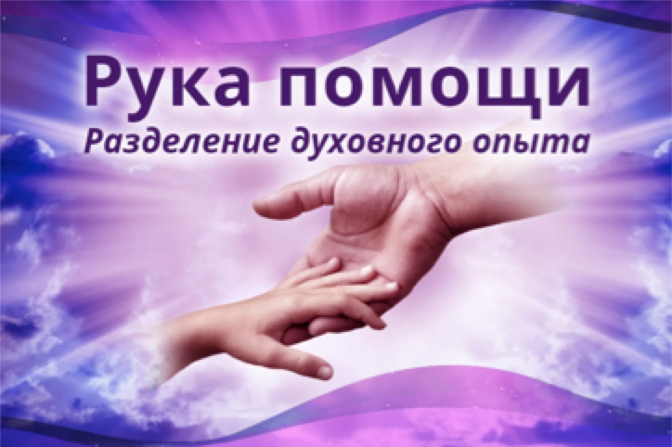

Šī iniciatīva dod iespēju pasaulei dalīties visslēptākajā – pārmaiņās, atklājumos un secinājumos, kuri radās mūsu dzīvē, pateicoties Gudrības Valdoņu Mācībai.
Valdoņi daudzkārt ir teikuši, ka Mācība, ko Viņi dod, paredzēta tieši Pārejas laikmetam, lai palīdzētu cilvēcei šajā ļoti sarežģītajā laikā.
Ja mēs koncentrēsimies uz pozitīvo, uz Augstāko, tas var ļoti palīdzēt pašreizējā laikā. Un ieplānot labāku nākotni.
Aicinām jūs padalīties savos stāstos par to, kā Gudrības Valdoņu Mācība, kas dota cilvēcei laikā no 2005. – 2019. g. palīdzēja un palīdz jūsu dzīvē.
Par ko var būt šajos stāstos:
- par to, kā un kādās situācijās Valdoņu vēstījumi bija ļoti svarīgi un nepieciešami un palīdzēja grūta posma pārvarēšanai;
- iespējams, ka kādam, pateicoties vēstījumam vai tā fragmentam atklājās sarežģītas problēmas risinājums, tika saņemta priekšā pateikšana, kā rīkoties;
- kurus fragmentus no vēstījumiem jūs bieži atceraties?
- kā Mācība palīdzēja mainīt apziņu, atbrīvoties no kaitīgiem ieradumiem?
-vai jums ir mīļotā grāmata ar vēstījumiem?
- kuri fragmenti no vēstījumiem jums ir sevišķi svarīgi – tie, kuri kaut kā sasaucas ar tām situācijām, kuras tagad radušās pasaulē?

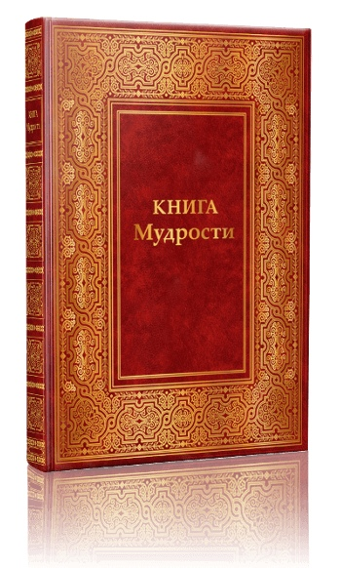
Tatjanas Mikušinas komentārs:
Pateicoties ļoti lielai dispensācijai, Gudrības Valdoņi varēja pārvadīt šajā pasaulē viengabalainu, harmonisku Mācību, kuras daudzas tēzes bija paredzētas tieši tagadējam evolucionārās attīstības posmam, pārejas posmam. Valdoņi deva Mācību 10 gadu laikā no 2005. līdz 2015. g. Tomēr arī nākamajos gados pat līdz 2019. g. atsevišķas dispensācijas laikā tika doti konkrēti vēstījumi, rodoties kārtējai situācijai pasaulē
.Nākotni nosaka ne jau politiķi vai ekonomisti un vēl mazāk pretstāvošo spēku pārstāvji. Mūsu nākotne izaug no mūsu sirdīm. Ja planētas iedzīvotāju siržu noteikts kritiskais procents varēs pārvadīt nepieciešamo Gaismas daudzumu mūsu pasaulē, tad pasaule mainīsies uz Dievišķīgo pusi tieši mūsu acu priekšā.
Vai jau ir jaunās apziņas asni?
Pat viena laba doma, kas ienāk šajā pasaulē caur vienu cilvēku, spēj izplatīties un pārveidot pasauli.
Dievišķīgām augstfrekvenču domām piemīt augstākas vibrācijas nekā tiem informācijas plūdiem, kurus pārpludina plašsaziņas līdzekļi. Tātad labās, Dievišķīgās domas ir spējīgas kalpot par pozitīvo katalizatoru pārveidojumiem pasaulē un sabiedrībā. Strukturēt no haosa Jauno pasauli, Dievišķīgāku, brīvu no patērētāju sabiedrības trūkumiem.
Valdoņi sēja Dievišķās Gudrības sēklas cilvēku sirdīs. Vai jau ir asni?
<...>
Nākamajam laikam es gribēju palūgt, lai cilvēki neslavētu mani personīgi.
Uzsvaram ir jābūt uz Mācību.
Mācībai ir miljoniem gadu, bet es esmu tikai viens sūtnis no tūkstošiem, kas pārvadīja šo Mācību pasaulē.
Un gribētos, lai tiktu minēti konkrēti citāti no Mācības, ko iededza dvēselē, bieži ienāk prātā, palīdzēja konkrētā situācijā...
<...>
Mana sākotnējā doma, iedarbinot šo projektu, bija parādīt cilvēkiem, ka Mācība darbojas un palīdz dzīvē!
Vēl vairāk – sekot Mācībai nozīmē mainīt dzīvi uz labu!"

Atsūtiet savus stāstus uz elektronisko adresi: sirius.centers@gmail.com
Stāsti var būt divējādos formātos:
- nelielu rakstisku skicējumu (uz pusi lapas);
- vai nelielu videofilmiņu (ne ilgāku kā 2 – 3 minūtes).
Projektu paredzēts īstenot 2020. gada maijā.
Jūsu video un rakstiskos skicējumus ir plānots ievietot speciāli radītajā lappusē vietnē «Созвездие Водолея» https://sirius-centers.net/theme/ruka-pomoshhi.htm

Koordinatori:
Krievijā Irina (Maskava) +7-905-791-98-34,
Dina (Maskava) +7-916-877-03-65.
ASV – Lina (Čikāga) +1 (630) 903-0304, amoreemancy@gmail.com,
Marina (Losandželosa) ) +1 (213) 222-5381, mshwartsman68@gmail.com

